【応用_午前_過去問】ネットワーク③

☆☆☆

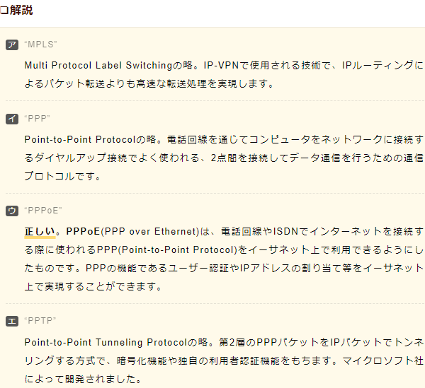

☆☆☆

☆☆

☆☆☆

☆☆☆☆

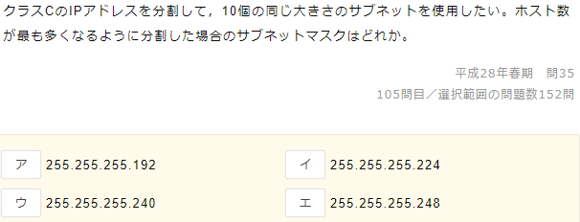

☆☆☆☆

グラフィカル ユーザー インターフェイス, テキスト

☆☆☆☆

☆☆☆

☆☆☆

☆☆☆☆

文字の書かれた紙

☆☆☆☆

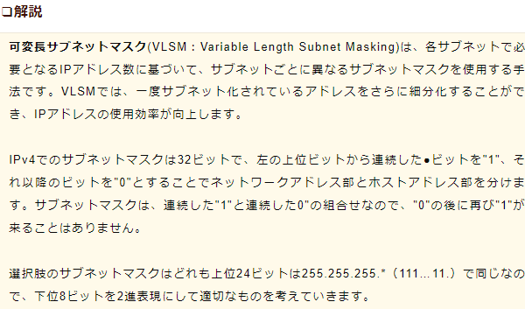

☆☆

☆☆

☆

☆☆

☆☆☆

☆☆☆

☆☆

☆☆

☆☆☆

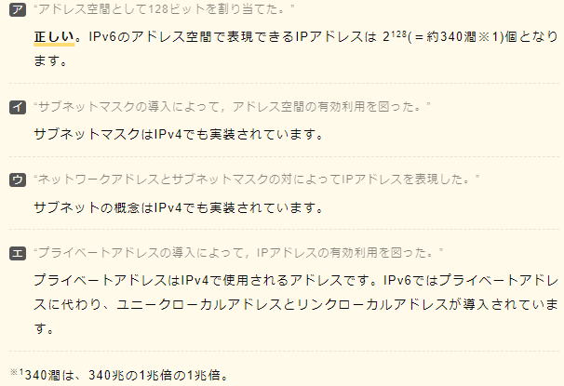

☆☆☆☆



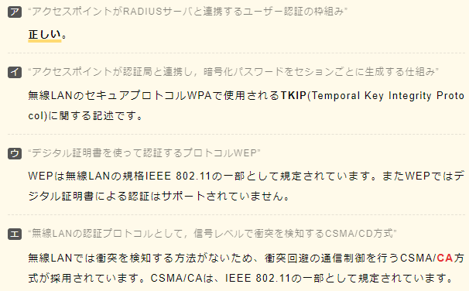

☆☆☆☆

☆☆

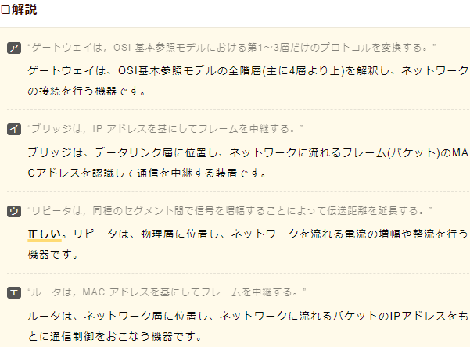

☆☆☆☆

☆☆

テキスト, 手紙

☆

☆☆☆

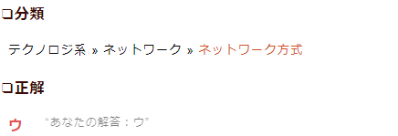

☆☆

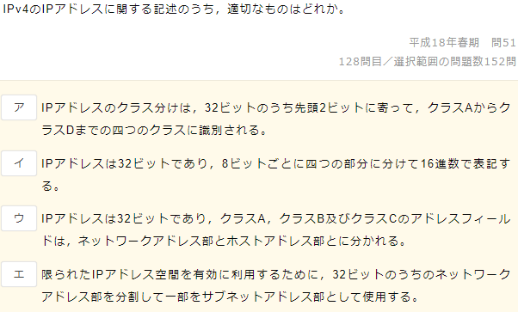

☆☆☆☆

☆☆☆

☆☆

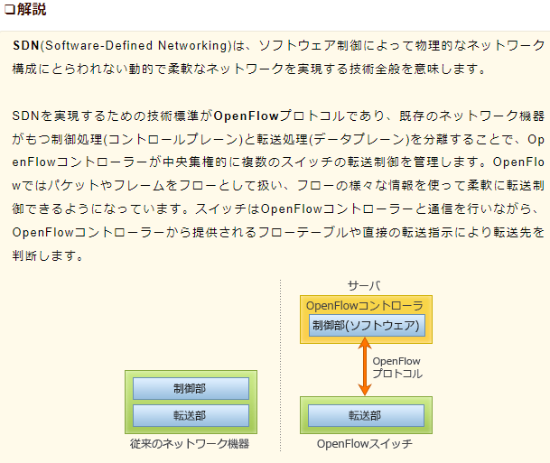

☆☆☆☆

☆☆☆☆

☆☆☆☆

☆☆

テキスト

☆☆

☆☆☆

☆☆☆

☆☆☆

☆☆☆

☆☆☆

☆☆☆☆

☆☆

☆☆☆

テキスト

☆☆☆☆

☆☆

☆☆☆☆

